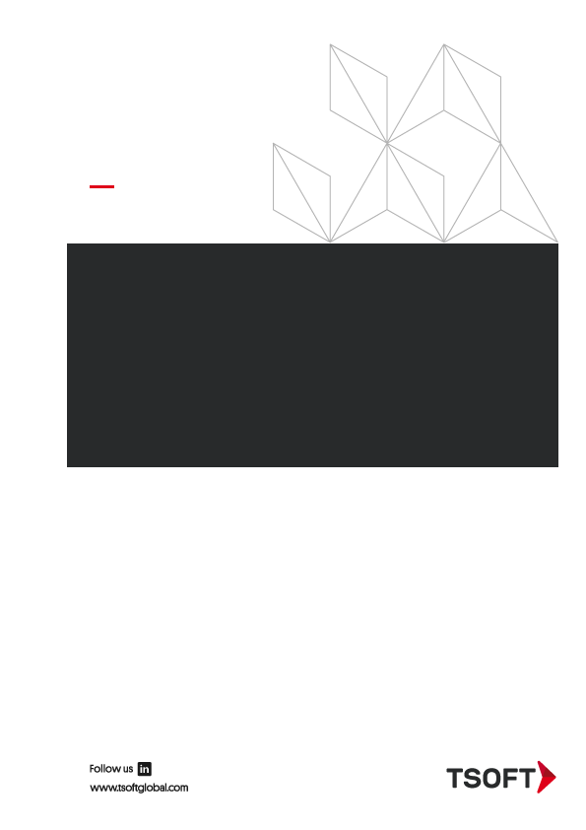

**{cliente}**

**{tipoinforme} – {codigorq} {nombrerq}**

{fecharq}

Tabla de contenido

Historial de Versiones 2

Glosario de Términos 3

1. Introducción 4

2. Consideraciones 4

3. Alcance 4

4. Estrategia de la prueba 4

5. Resumen de las pruebas 5

6. Resultados de las pruebas 5

7. Conclusiones 5

8. Recomendaciones 5

# Historial de Versiones

|  |  |  |  |
| --- | --- | --- | --- |
| **Versión** | **Fecha** | **Responsable** | **Descripción del Cambio** |
| {version} | {fecha} | {responsable} | {descripcioncambio} |

# Glosario de Términos

|  |  |
| --- | --- |
| **Término** | **Descripción** |
| **{termino1}** | {des_termino1} |
| **{termino2}** | {des_termino2} |
| **{termino3}** | {des_termino3} |
| **{termino4}** | {des_termino4} |
| **{termino5}** | {des_termino5} |
| **{termino6}** | {des_termino6} |
| **{termino7}** | {des_termino7} |
| **{termino8}** | {des_termino8} |
| **{termino9}** | {des_termino9} |

# Introducción

{introduccion}

# Consideraciones

{consideraciones}

# Alcance

{alcance}

# Estrategia de la prueba

{estrategia}

# Resumen de las pruebas

-

# Resultados de las pruebas

-

# Conclusiones

{conclusiones}

# Recomendaciones

{recomendaciones}